OBAVIJEST O LOKACIJAMA SAKUPLJANJA OTPADNE AMBALAŽE OD PESTICIDA KOJA JE OPASNI OTPAD ZA
RUJAN 2026. GODINE
Prima se opasna otpadna ambalaža od sredstava za zaštitu bilja označena samo s piktogramima i oznakom CROCPA EKO MODEL:
Transportna ambalaža kao i ambalaža drugih proizvoda koji nisu sredstva za zaštitu bilja (npr. ambalaža od mineralnih gnojiva,) se ne prihvaća.
Korisnicima je osiguran besplatni povrat prazne ambalaže isključivo ovih tvrtki:
AGROCHEM-MAKS, AGRONOM, ALBAUGH TKI* (PINUS AGRO), AGROZOV, AGLON, BASF CROATIA, BAYER CROP SCIENCE* (MONSANTO), CERTIS BELCHIM HR* (ORCHEM), CHROMOS AGRO, CORTEVA AGRISCIENCE* (DOW AGROSCIENCES), EUROAZIJSKI PESTICIDI (SHARDI), NUFARM, FLOREL, NOVAG AGROCHEMICALS* (GENERA), STOCKTON, SYNGENTA AGRO
Prima se opasna otpadna ambalaža od sredstava za zaštitu bilja označena samo s piktogramima i oznakom CROCPA EKO MODEL:
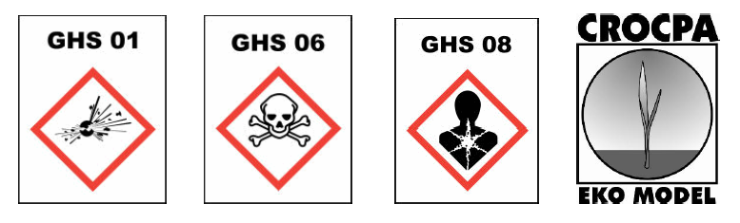

Zagrebačka županija i Grad Zagreb
14.09.2026. / Ispred Društvenog doma Vukovina, Stara cesta 14, Vukovina 08.00 – 10.00
14.09.2026. / DVD Odranski Obrež (plato ispred), Obreška cesta 119, Odranski Obrež 10.30 – 12.00
16.09.2026. / Poljoapoteka Papiga, Črećan 10 b, Sv. Ivan Zelina 08.00 – 11.00
16.09.2026. / Veterinarska ambulanta u Belovaru, Varaždinska 55, Belovar 11.30 – 12.30

